**python**

document traduit

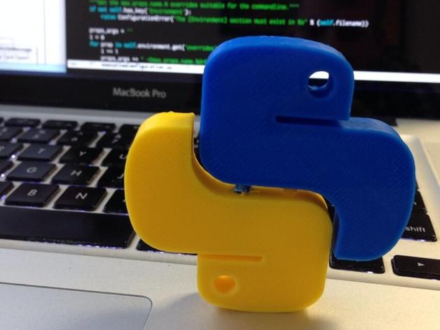

**\*** RAHMA ROUMANI **\***  YOUSSEF BEN M’BARK

**2016**